# 不少孕婦進行產前胎檢，目的是滅掉一些胚胎，最普遍是篩查患有唐氏綜合症的胎兒。要知道生命始於成孕的一刻，每一個生命都有其無比的尊嚴。

# 《生命的福音》通諭第63節:

# 然而這麼多有嚴重殘障的兄弟姊妹，在得到他人的接納及關愛時，能勇敢而平靜地生活，而為我們作了動人的見證，使我們知道生命真正的價值何在，而且在如此困難的情況下，這生命對他們及對他人都更加可貴。對於那些在悲痛中，仍願意接 受嚴重殘障子女的已婚夫婦，教會與他們十分親近。至於那些能接納因有殘疾而遭父母遺棄的兒童，並收養這些兒童的家庭，教會也深表感激。

# #不墮胎

# <https://www.facebook.com/prolife.dpcmf/posts/1370547846352693>

# 唐氏症法女 任電視天氣女郎

# <http://news.mingpao.com/pns/dailynews/web_tc/article/20170307/s00014/1488823967924>

【明報專訊】法國21歲唐氏綜合症女子塞加爾（Mélanie Ségard）近日在facebook（fb）拉票成功，即將可實現其夢想，在電視台擔任天氣女郎。

塞加爾早前向法國傳媒挑戰，若其fb網頁「梅拉妮做得到」（Mélanie peut le faire）獲得10萬個讚，就讓她當上天氣女郎，結果短短數天，獲得18.5萬個讚。塞加爾近日得到法國電視頻道France 2及BFMTV取錄，讓她可上電視報天氣。她將於本月27日首次出鏡。

fb拉票逾10萬讚好

塞加爾說：「我與一般人不同，但我希望展示給大家看我能做到很多事，我希望以在電視出鏡來證明。」她的fb網頁由法國關注殘疾兒童團體Unapei設立，Unapei發言人說﹕「現今殘疾者常被忽視，10萬個讚代表外界很支持他們，塞加爾的網頁如此快超過門檻，我們大吃一驚。」

（獨立報/每日電訊報）

**唐氏女想做天氣女郎 18萬人支持 電視台爭住請佢**

<http://hk.apple.nextmedia.com/realtime/international/20170306/56391111>

2017年03月06日

敢於突破自我，往往有意想不到的驚喜。法國一名21歲患有唐氏綜合症（Down syndrome）的女子一直希望成為天氣女郎，在慈善團體協助下隨即有電視台伸手邀約，令她即將夢想成真。

慈善團體Unapei為西格（Mélanie Ségard）設立facebook專頁，說出她的夢想，又下戰書如果專頁有10萬個「讚好」，就請求法國傳媒邀請西格做天氣女郎。想不到網民反應熱烈，幾天之內已達到18萬個「讚好」，令人喜出望外。

擁有甜美笑容的西格說︰「我是與眾不同，但我想讓大家知道，我也懂得做很多事，我希望在電視亮相來證明這一點。」國營電視台France 2和BFMTV都相繼邀請她做天氣女郎，她會在本月27日處女登場為大家報道天氣呢。

# 英國《都巿報》



# 法唐氏症女獲18萬like　美夢成真做天氣女郎

[**http://tw.on.cc/int/bkn/cnt/news/20170306/bknint-20170306214332346-0306_17011_001.html**](http://tw.on.cc/int/bkn/cnt/news/20170306/bknint-20170306214332346-0306_17011_001.html)

**03月06日**

法國一名患有唐氏綜合症的女子，一直夢想成為天氣女郎，近日她在慈善團體及逾18萬人的支持下，終於美夢成真，獲電視台邀請，於本月27日一嘗擔任天氣女郎的感覺。  
  
21歲的塞加爾（Melanie Segard）在慈善團體「全國殘疾兒童家長聯合會」（UNAPEI）的協助下，設立了facebook專頁，更於周一上載關於自己的短片，希望獲得10萬個like（讚好），以吸引當地電視台注意，讓自己的夢想成真。塞加爾說：「我雖然與別人有異，但我想告訴大家，我可以做到很多事，更希望能通過上電視來證明。」  
  
結果在短短一周內，便有18.5萬人為她讚好，更獲得BFMTV及France 2兩個當地電視台同時邀請，於本月27日擔任她夢寐以求的天氣女郎。UNAPEI主席加托接受訪問時說：「儘管他們有殘疾，但亦有足夠能力。他們只想表達自己，而我們則要花時間接受他們、適應他們的障礙。」



塞加爾希望成為天氣女郎。（互聯網圖片）

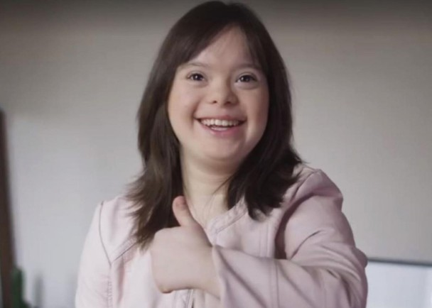

塞加爾（圖）的美夢成真。（互聯網圖片）